X

Smlouva o poskytování bankovních a dalších služeb
Raiffeisenbank a.s., Hvězdová 1 71 6/2b, 140 78 Praha 4, IČ 49240901, zapsaná v obchodním rejstříku vedeném Městským soudem v Praze, oddíl B, vložka 2051, zastoupená:
XXX, podnikatelským poradcem Raiffeisenbank , pobočky Raiffeisenbank
Chomutov, Žižkovo náměstí 120, 430 01
(dále jen "Banka")
a
Jméno a příjmení/název/obchodní firma: Dopravní Podnik měst Mostu a Litvínova,a.s.
IČ: 62242504
Místo podnikání/sídlo:
(dále jen "Klient")
tř. Budovatelů 1395/23
43401 Most
Zastoupen/Jednající
Jméno a příjmení: Rodné číslo:
Trvalé bydliště:
uzavírají v souladu se zákonem č. 513/1991 Sb., obchodní zákoník, ve znění pozdějších předpisů, (dále jen „Obchodní zákoník") tuto Smlouvu o poskytování bankovních a dalších služeb (dále jen "Smlouva"):
ČI. I. - Základní ustanovení
- Účelem této Smlouvy je vytvořit podmínky k poskytování Bankovních služeb a dalších služeb prostřednictvím všech dostupných komunikačních kanálů.
- Smluvní strany se shodly na tom, že Bankovními službami a dalšími službami se pro účely této Smlouvy rozumí:
- poskytování Bankovních služeb ve smyslu zákona č. 21/1992 Sb., o bankách, ve znění pozdějších předpisů, ke kterým je Banka oprávněna v rozsahu udělené bankovní licence.
- zprostředkování služeb v oblasti správy cenných papírů, stavebního spoření, penzijního připojištění, majetkového a životního pojištění a dalších produktů finančního trhu.
ČI. II. - Zřízení a vedení běžného Učtu

- Smluvní strany se dohodly, že v souladu s ust. § 708 a násl. Obchodního zákoníku zřizuje Banka ode dne 5.1.2012 Klientovi běžný Účet č. 62262209/5500 (dále jen "Účet").
- Účet je veden v následujících měnách:
CZK - Česká koruna, USD - Americký dolar, GBP - Britská libra, EUR - EURO, JPY - Japonský jen, CAD - Kanadský dolar, HUF - Maďarský forint, PLN - Polský zlotý, CHF - Švýcarský frank.
- Za poskytování Bankovních služeb spojených s Účtem náleží Bance poplatky podle Ceníku.
- Klient a Banka se dohodli, že Klient vloží na Účet při podpisu této Smlouvy počáteční vklad, a to nejméně v jedné ze zvolených měn, který je pro jednotlivé měny stanoven v Ceníku. Nesplnění této povinnosti zakládá Bance právo od této Smlouvy odstoupit.
- Pokud není stanoveno jinak, je Klient povinen udržovat na Účtu kladný zůstatek.
- Pro případ vzniku Nepovoleného záporného zůstatku na Účtu Klienta je Klient povinen neprodleně zajistit jeho vyrovnání až do výše minimálního zůstatku na Účtu. Smluvní strany se dohodly, že se Nepovolený záporný zůstatek úročí aktuálním úrokem z prodlení stanoveným Bankou v Přehledu úrokových sazeb. V případě, že Klient takto sjednanou povinnost vyrovnat Nepovolený záporný zůstatek nesplní, je Banka oprávněna od Smlouvy odstoupit.
1
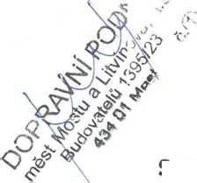

X
Raiffeisen
BANK
Banko inspirovaná klienty

ČI. III. - Termínované vklady
- V souladu s ust. § 71 6 a násl. Obchodního zákoníku se Klient a Banka dohodli, že dočasně volné Prostředky v určité měně na Účtu může Klient přenechat Bance k využití. Banka se zavazuje za takto svěřené Prostředky platit úroky v aktuální výši podle platného Přehledu úrokových sazeb.
- Bližší podmínky termínovaných vkladů na Účtu zřízeném podle této Smlouvy stanoví Produktové podmínky k poskytování vybraných bankovních služeb.

ČI. IV. > Další služby
- Klient a Banka se dohodli, že Klient bude používat při předání Pokynů a Pokynů ke Smlouvě Bance Elektronické identifikační prostředky, jejichž formy jsou popsány ve VOP a v Produktových podmínkách služeb přímého bankovnictví eKonto a účtů zřízených v eBance před 7.7.2008.
- Smluvní strany se dohodly, že Elektronické identifikační prostředky bude Banka akceptovat i při uzavírání Smluv pro poskytování jiných Bankovních služeb a při podpisu dodatků k této Smlouvě. Toto ustanovení se použije i pro smlouvy uzavírané mezi Klientem a třetí stranou, jejichž uzavření Banka zprostředkuje.

ČI. V. - Závěrečná ujednání

*
- Pojmy označené v této Smlouvě velkými písmeny jsou vymezeny v této Smlouvě nebo v příslušných
Produktových podmínkách nebo Všeobecných obchodních podmínkách Raiffeisenbank a.s. (v této Smlouvě jen
„VOP"), případně v Technických podmínkách. VOP, Produktové podmínky k poskytování vybraných
bankovních služeb, Produktové podmínky služeb přímého bankovnictví eKonto a účtů zřízených v eBance před
7.7.2008, Technické podmínky a Ceník produktů a služeb pro fyzické osoby podnikatele a právnické osoby (v
této Smlouvě jen „Ceník") doplňují obsah Smlouvy a jsou její součástí.
- Banka a Klient společně prohlašují, že Banka Klientovi v dostatečném předstihu před uzavřením této Smlouvy
poskytla brožuru "Co byste měli vědět o platebním styku" obsahující zejména informace podle § 80 až 85
Zákona o platebním styku. Klient prohlašuje, že se s informacemi v brožuře podle předchozí věty seznámil a
považuje je za určité a srozumitelné.
- Klient prohlašuje, že byl seznámen s podmínkami poskytování Bankovních služeb podle této Smlouvy, s
obsahem aktuálně platných VOP, příslušných Produktových podmínek, Technických podmínek a Ceníku, s
používáním komunikačních prostředků a že jim rozumí a souhlasí s nimi.
- Smlouva byla vyhotovena ve dvou stejnopisech, po jednom pro každou ze smluvních stran.
Raiffeisenbank a.s.
Hvězdová 1716/2b,
pobočk
ZižkQyo
430 01
V Chomutově dne 05.01.201 2
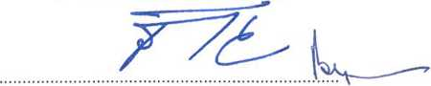

DOPRAVNÍ PODNIK
měst Mostu a Litvínova, a.s. Budovatelů 1395/23 Most
2
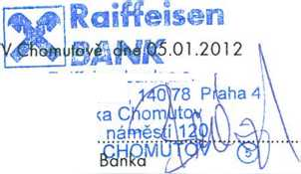

Firemní účet - Základní nastavení
• Takto označené položky musí být vyplněny
• Číslo Účtu | Kód Banky
62262209 | 5500
• Název Účtu
DP Most Litvínov
• Aktivace měn (jen v těchto měnách bude možné provádět Platební transakce a vést zůstatek Účtu)
CZK - Česká koruna
• Hlavní měna Účtu (platby v jiných měnách, než je veden Účet, a paušální poplatky budou zúčtovány v hlavní měně)
CZK - Česká koruna
- Adresa pro zasílání výpisů z Účtu^{n}
- Název adresy
- Obchodní firma
- K rukám
- Ulice
- PSČ, Obec
- Stát
E-mail
GSM (mobilní telefon pro SMS zprávy)
Fax
Telefon
XXX
Dopravní Podnik měst Mostu a Litvínova,a.s.
tř. Budovatelů 1395/23
434 01 Most
Česká republika
• Zasílání výpisů z Účtu¹⁾
V intervalu: | □ Denně | □ Týdně | □ Čtvrtletně | □ Nesestavovat
 | □ V pracovní dny | 0 Měsíčně | □ Ročně
Prostřednictvím: | 0 Pošty | □ E-mailu | □ Nezasílat
• Volba Účtu
Číslo Účtu pro úroky:
62262209/5500
Číslo Účtu pro poplatky:
62262209/5500

• Cenový program
Název cenového programu:

Podnikatelské eKonto Prémium
• Klientské číslo:
• Certifikační kód:²⁾

DOPRAVNÍ PODNIK
měst Mostu a Litvínova, a.s.
Budovatelů 1395/23

434 01 Mpet ň.(T'

Pobočka Chomutov, Žižkovo náměstí 120, dne 5.1.2012
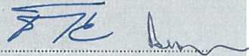
_{t} ,• Ppdpis Majitele účtu ,
- Platí jen pro případy, kdy Klient žádá o zasílání výpisů z Účtu nad rámec odstavce 18.1.VOP. Banka a Klíent se výslovně dohodli, že případná dohoda Banky a Klienta o zasílání výpisů z Účtu jiným způsobem, než je stanoveno v odstavci 18.1. VOP, se jakkoliv nedotýká dohody Klienta a Banky podle odstavce 18.1. VOP a takové způsoby zpřístupňování výpisů z Účtu budou užívány vedle sebe.
- Certifikujte v off-line režimu pouze číslo Účtu.

Protokol o převzetí a užívání kódů l-PIN a T-PIN
Tímto přebírám obálku s kódy l-PIN a T-PIN, které vygenerovala Raiffeisenbank a.s. pro použiti s Mobilním Elektronickým klíčem SMS osobou:
Jméno a příjmení:
Rodné číslo: Trvalé bydliště:
Marcel Dlask 740225/2770 Jana Žižky 237/4 43401 Most 1 Česká republika
Prohlašuji, že l-PIN a T-PIN bude používán pouze a výhradně výše uvedenou osobou a to v souladu se
Smlouvou o poskytování bankovních a jiných služeb.

Pobočka Chomutov, ŽíŽRqvo náměstí 120, dne 5.1.2012
\
\
;- , f' 3 » s c n O 3 n
< va 1716/2Ó, TŽÓ 78I p ,.:učka Chómutdv^ /... kovo náměstí Uu
Potvrzení banky
Praha ^{z>}
'A Á
Á‘±T
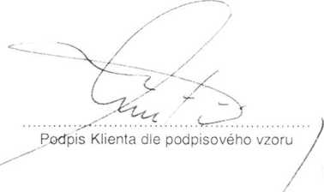
DOPRAVNÍ PODNIK měst Mostu a Litvínova, a.s. Budovatelů 1395/23 404 CH MUbi.

Podpisový vzor
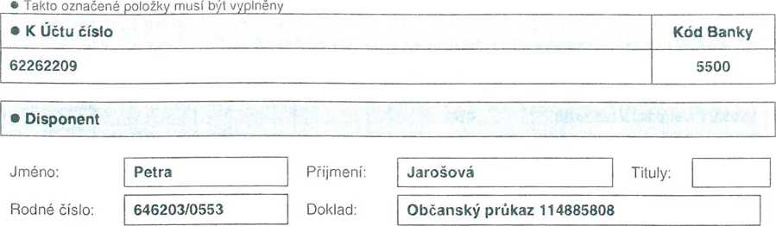
• Návodná otázka (pro zablokování přístupu k Účtu při ztrátě Elektronického identifikačního prostředku nebo Platebního prostředku)
Na otázku:
Odpovím:
, !.
Disponent tímto prohlašuje, že mu Banka v dostatečném předstihu před
podepsáním Podpisového vzoru poskytla brožuru “Co byste měli věděl o platebním
styku" obsahující zejména informace podle § 80 až 85 Zákona o platebním styku.
Disponent prohlašuje, že se s informacemi v brožuře podle předchozí věty
seznámil a považuje je za určité a srozumitelné. Disponent dále prohlašuje, že se
před podepsáním Podpisového vzoru seznámil se všemi informacemi, právy a
povinnostmi, které se k Účtu vztahují (zejména s ustanoveními Smlouvy, na jejímž
základě je Účet veden), že jim porozuměl, souhlasí s nimi a zavazuje se je
dodržovat.

I i

• Vlastnoruční podpis Disponenta
• Oprávnění výše uvedeného Dísponenta k operacím s Účtem ^{n}
0 A. Výše uvedený Disponent je oprávněn ke všem operacím s Účtem a dalším níže uvedeným úkonům
bez omezení
□ B. Výše uvedený Disponent je oprávněn k operacím s Účtem s těmito omezeními:²⁾
smí předávat dispozice Bance prostřednictvím:
přímých komunikačních kanálů | □ano One
nepřímých komunikačních kanálů | □ano One
smí měnit parametry účtu (volba hlavní měny, adresář, účet pro | □ ano | □ ne
úroky poplatky)
smí zakládat termínované vklady | □ ano | □ ne
smí vybírat a rušit termínované vklady | □ ano | □ ne
smí měnit parametry pro tvorbu a distribuci výpisů | □ ano | □ ne
smí zadávat platební příkazy SIPO | □ ano | □ ne
smí povolit záporný zůstatek oproti termínovaným vkladům | □ ano | □ ne
smí nastavit podmíněné zprávy o zůstatku a transakcích | □ ano | □ ne
smí zadávat příkazy k inkasu | □ ano | □ ne
smí zadávat povolení k inkasu z tohoto účtu | □ ano | □ ne
smí zadávat trvalé příkazy k úhradě a inkasu | □ ano | □ ne
smí nakládat s poskytnutými úvěrovými produkty | □ ano | □ ne
smí zadávat parametry platebních karet pro sebe (včetně | □ ano | □ ne
žádosti o PK)
smí zadávat parametry platebních karet ostatních držitelů | □ ano | □ ne
(včetně žádosti o PK)
smí pracovat s produkty Trade Finance | □ ano | □ ne
smí zadávat parametry CashPoolingu | □ ano | □ ne
smí zadávat transakce typu "pooi" | □ ano | □ ne
smí pracovat s obchody finančního trhu | □ ano | □ ne

Smí provádět níže vyjmenované elektronické operace do finančního limitu ^{3}}
Operace | Kód měny | Denní limit | Týdenní limit | Měsíční limit | Čtvrtletní limit
Výběry Prostředků v hotovosti | CZK
Platební příkazy k úhradě - Tuzemské Platební transakce ve prospěch účtů nevyjmenovaných níže | CZK
Platební příkazy k úhradě - Zahraniční Platební transakce | CZK
Souhlas s prováděním inkasa a SIPO | CZK
Nakládání s cennými papíry | CZK
Smí zadávat elektronické Platební příkazy k úhradě vč. trvalých Platebních příkazů k úhradě ve prospěch
uvedených účtů do finančního limitu:⁴⁾
Číslo účtu | Kód banky | Kód měny | Denní limit | Týdenní limit | Měsíční limit | čtvrtletní limit
• Oprávnění výše uvedeného Disponenta k použití Elektronických identifikačních prostředků
Výše uvedený Disponent srní použít Elektronický identifikační prostředek nebo papír. Podpisový vzor:
Mobilní Elektronický klíč | 0 ano | □ ne
Mobilní Elektronický klíč SMS s kódy l-PIN a T-PIN | 0 ano | □ ne
Osobní Elektronický klíč | 0 ano | □ ne
Internetový Elektronický klíč | 0 ano | □ ne
Papírový podpisový vzor | □ ano | 0 ne
Platnost Podpisového vzoru ^{5>} od:
5.1.2012 9:36:00
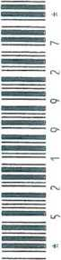
- Klientské číslo:
- Certifikační kód;

Pobočka Chomutov, Žižkovo náměstí 120, dne 5.1.2012
• Podpis Majitele účtu
1) Pokud zvolíte variantu A, nevyplňujte žádná omezení z varianty B.
2) Podpisový vzor nebude Bankou přijat, pokud některá z položek v části B nebude vyplněna.
3) Nevyplněný limit znamená bez limitu. Částky, které budou v jiné méně než zde uvedené, budou při kontrole dodržení limitu přepočítávány podle směnného kursu (deviza střed) platného v době provádění Platební transakce a uvedeného v Kurzovním lístku.
4) K jednomu účtu uveďte pouze jednu kombinaci limitů ve Vámi zvolené měně, nevyplněný limit znamená bez limitu. Částky které budou v jiné měně než zde uvedené, budou při kontrole dodržení limitu přepočítávány podle směnného kursu (deviza střed) platného v době provádění Platební transakce a uvedeného v Kurzovním lístku.
5) Není li vyplněno, platí neomezeně dlouho.
6) Certifikujte v off-line režimu pouze číslo Účtu.

Podpisový vzor
• Takto označené položky musí být vyplněny
• K Účtu Číslo | Kód Banky
62262209 | 5500
• Disponent
Jméno:
Rodné číslo:
Marcel

740225/2770
Příjmení:
Doklad:
Dlask
Tituly:

Občanský průkaz 114185644
• Návodná otázka (pro zablokování přístupu k Účtu při ztrátě Elektronického identifikačního prostředku nebo Platebního prostředku)
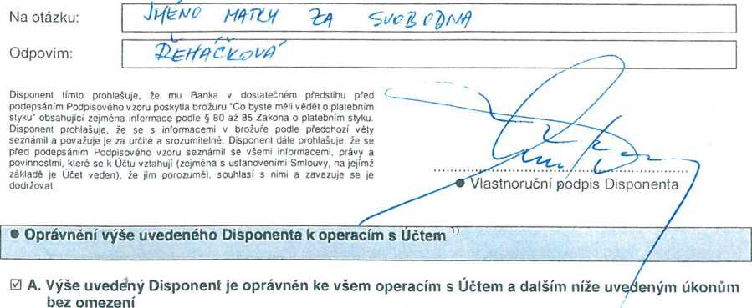

□ B. Výše uvedený Disponent je oprávněn k operacím s Účtem s těmito omezeními:²⁾
smí předávat dispozice Bance prostřednictvím:
přímých komunikačních kanálů
nepřímých komunikačních kanálů
□ano
□ano
□ne
□ne
smí měnit parametry účtu (volba hlavní měny, adresář, účet pro | □ ano | □ ne
úroky poplatky)
smí zakládat termínované vklady | □ ano | □ ne
smí vybírat a rušit termínované vklady | □ ano | □ ne
smí měnit parametry pro tvorbu a distribuci výpisů | □ ano | □ ne
smí zadávat platební příkazy SIPO | □ ano | □ ne
smí povolit záporný zůstatek oproti termínovaným vkladům | □ ano | □ ne
smí nastavit podmíněné zprávy o zůstatku a transakcích | □ ano | □ ne
smí zadávat příkazy k inkasu | □ ano | □ ne
smí zadávat povolení k inkasu z tohoto účtu | □ ano | □ ne
smí zadávat trvalé příkazy k úhradě a inkasu | □ ano | □ ne
smí nakládat s poskytnutými úvěrovými produkty | □ ano | □ ne
smí zadávat parametry platebních karet pro sebe (včetně | □ ano | □ ne
žádosti o PK)
smí zadávat parametry platebních karet ostatních držitelů | □ ano | □ ne
(včetně žádosti o PK)
smí pracovat s produkty Trade Finance | □ ano | □ ne
smí zadávat parametry CashPoolingu | □ ano | □ ne
smí zadávat transakce typu "pool" | □ ano | □ ne
smí pracovat s obchody finančního trhu | □ ano | □ ne

Smí provádět níže vyjmenované elektronické operace do finančního limitu ³'
Operace | Kód měny | Denní limit | Týdenní limit | Měsíční limit | Čtvrtletní limit
Výběry Prostředků v hotovosti | CZK
Platební příkazy k úhradě - Tuzemské Platební transakce ve prospěch účtů nevyjmenovaných níže | CZK
Platební příkazy k úhradě - Zahraniční Platební transakce | CZK
Souhlas s prováděním inkasa a SIPO | CZK
Nakládání s cennými papíry | CZK
Smí zadávat elektronické Platební příkazy k úhradě vč. trvalých Platebních příkazů k úhradě ve prospěch
uvedených účtů do finančního limitu:⁴⁾
Číslo účtu | Kód banky | Kód měny | Denní limit | Týdenní limit | Měsíční limit | Čtvrtletní limit
• Oprávnění výše uvedeného Disponenta k použití Elektronických identifikačních prostředků
Výše uvedený Disponent smí použít Elektronický identifikační prostředek nebo papír. Podpisový
vzor:
Mobilní Elektronický klíč | 0 ano | □ ne
Mobilní Elektronický klíč SMS s kódy l-PIN a T-PIN | 0 ano | □ ne
Osobní Elektronický klíč | 0 ano | □ ne
Internetový Elektronický klíč | 0 ano | □ ne
Papírový podpisový vzor | □ ano | 0 ne
Platnost Podpisového vzoru od:
5.1.2012 9:30:00
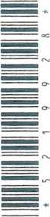
- Klientské číslo:
- Certifikační kód:

Pobočka Chomutov, Žižkovo náměstí 120, dne 5.1.2012
• Podpis Majitele účtu
1) Pokud zvolíte variantu A, nevyplňujte žádná omezení z varianty B.
2) Podpisový vzor nebude Bankou přijat, pokud některá z položek v části B nebude vyplněna.
3) Nevyplněný limit znamená bez limitu. Částky, které budou v jiné měně než zde uvedené, budou při kontrole dodržení limitu přepočítávány podle směnného kursu (deviza střed) platného v době provádění Platební transakce a uvedeného v Kurzovním lístku.
4) K jednomu účtu uveďte pouze jednu kombinaci limitů ve Vámi zvolené měně, nevyplněný limit znamená bez limitu. Částky které budou v jiné měné než zde uvedené, budou při kontrole dodržení limitu přepočítávány podle směnného kursu (deviza střed) platného v době prováděni Platební transakce a uvedeného v Kurzovním lístku.
5) Není li vyplněno, platí neomezeně dlouho.
6) Certifikujte v off-line režimu pouze číslo Účtu.

[Zpracovatel smlouvy:
 | Datum | Příjmení | Funkce | Podpis
Vypracoval:
Odborný ředitel: |  |  |  | ✓
Odborné posouzení: |  |  |  | / /
Ekonomické posouzení: | Z^/</ |  |  | /1h
Obchodní posouzení: |  | z |  | ' i
Právní posouzení:
Vyjádření ŘAS: | Z-/A^{Z}Z/ | /Uf- | Tiž.
i
